**Физкультурно-познавательный досуг в старшей группе**

**«Все про космос знать хотим»**

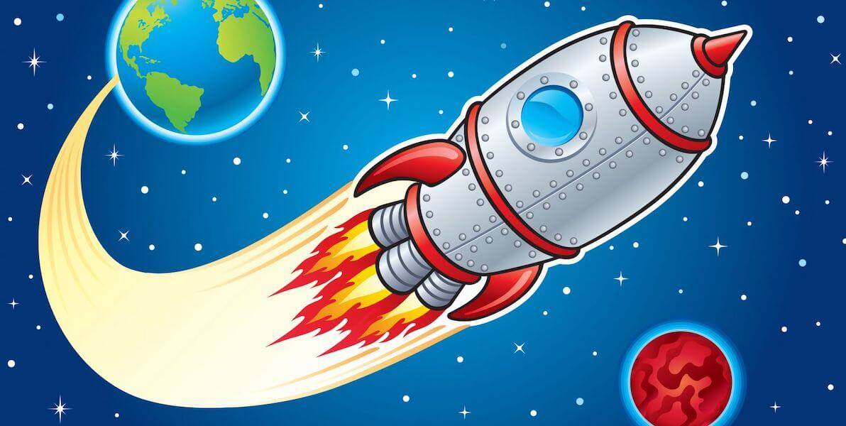

**Цель:** закрепление знаний о космосе, известных космонавтах и первооткрывателях космоса.

**Задачи:**

1.Развивать любознательность, мышление, речь, память, внимание, быстроту, ловкость.

 2. Воспитывать дисциплинированность, любознательность, гордость за свою страну,

3. Обучать активности, коллективизму.

*Дети входят в зал под марш, перестраиваются в колонну на полукруг.*

**1 ведущий:** День сегодня не простой,

Это в мире знает каждый.

Впервые в космос полетел

Человек с Земли отважный.

**2 ведущий:** В космической ракете с названием «Восток»

Он первым на планете подняться к звёздам смог.

Поёт об этом песни весенняя капель:

Навеки будут вместе- Гагарин и апрель!

1. Ребёнок: Гулять сегодня некогда, мы заняты другим,

Бумажные ракеты мы дружно мастерим.

Мы ярко их раскрасили и пусть они летят.

В отважных космонавтов играет детский сад.

1. Ребёнок: Мы лётчиками смелыми быстрее стать хотим,

В ракетах настоящих мы в космос полетим.

Над нами звёзды яркие зажгутся в вышине,

Российский флаг поднимем мы на Марсе и Луне!

1. **Ведущий**. Ребята, а вы хотели бы отправиться в космос?

Для полёта на планеты нужны отличные ракеты.

***Эстафета «Строим ракету*»** *(из мягких модулей)*

1. **Ведущий.** Придумаем названия нашим ракетам, разделяемся на 2 экипажа.

Космонавты из нас могут получиться,

Только многому сначала надо научиться!

Каким должен быть космонавт?

Сейчас проверим, готовы ли вы лететь в космос?

***«Эстафета с мячами»*** *(дети прыгают до ориентира с мячами, зажатыми между ног*)

*Проходим на стулья*

1. **Ведущий.** Ребята, а как называется планета, на которой мы живём?

Ребёнок: По порядку все планеты назовёт любой из нас:

Ребёнок: Раз - Меркурий,

Ребёнок: Два - Венера,

Ребёнок: Три - Земля,

Ребёнок: Четыре - Марс,

Ребёнок: Пять - Юпитер,

Ребёнок: Шесть - Сатурн,

Ребёнок: Семь - Уран,

Ребёнок: Восьмой- Нептун.

1. **Ведущий**. Все готово, ключ на старт,

Отправляемся в полёт, нам пора начать отсчёт!

**Дети хором** . 10,9,8,7,6,5,4,3,2,1…пуск!

***Игра «Замри»***

1. **Ведущий**. Внимание, экипажам, впереди по курсу планета с «кольцами», вокруг нее вращаются метеориты и космическая пыль, называется Сатурн.

***Игра «Кольца Сатурна»*** *(2 команды встают шеренгами друг напротив друга, перед первыми по 3 обруча, по очереди дети пролезают в обруч, передают другому, так все-3)*

1. **Ведущий**. Внимание, внимание, звучит сигнал тревоги.

В метеоритном поле мы, скорее на подмогу.

Должны мы правильно суметь препятствия преодолеть!

*Проводится* ***эстафета «Метеоритный дождь»*** *(2 команды собирают «метеориты»- переносят из одного обручи в другой)*

1. **Ведущий**. А теперь пора прощаться и на Землю возвращаться.

Давайте беречь планету - наш общий дом!